Данная программа предназначена для прокладки связей между объектами алгоритмом построения кратчайшего связывающего дерева.

При запуске открывается окно «Новый проект» в котором выбираются размеры рабочей области (от 100 до 800 мм).
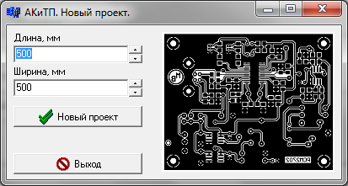

После нажатия кнопки «Новый проект» открывается главное окно программы. На нем расположена разлинованная графическая область (шаг сетки = 10). При работе с графической областью автоматически осуществляется привязка к узлам сетки. Слева расположена панель, на которой находятся кнопки выбора действия, а так же три таблицы, содержащие информацию об объектах, связях и запрещенных зонах.
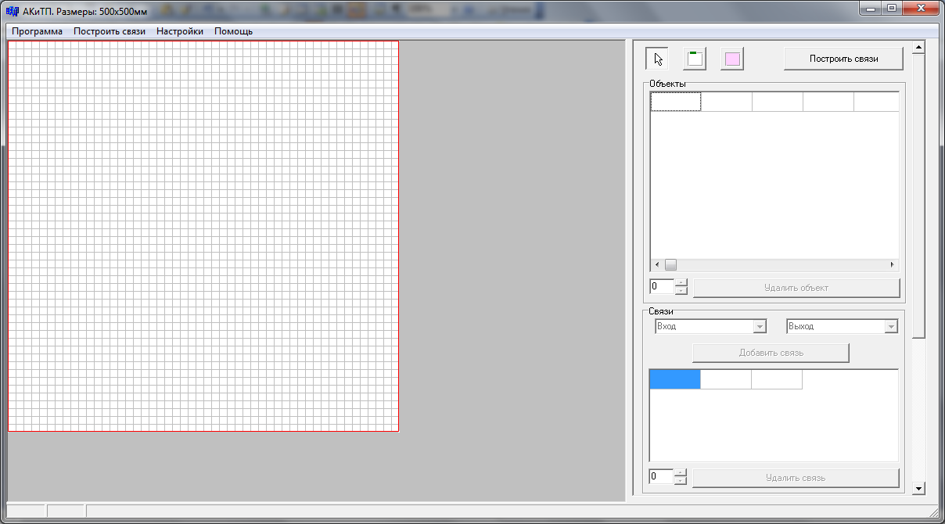

Для того чтобы добавить новый объект необходимо выбрать действие «Новый объект», а затем на графической области зажав левую кнопку мыши указать его координаты. После этого на графической области появится прямоугольник с номером объекта. Розовая область вокруг объекта – запрещенная зона («зона обслуживания объекта»). Чтобы удалить объект необходимо выбрать в соответствующем поле номер объекта и нажать кнопку «Удалить объект».
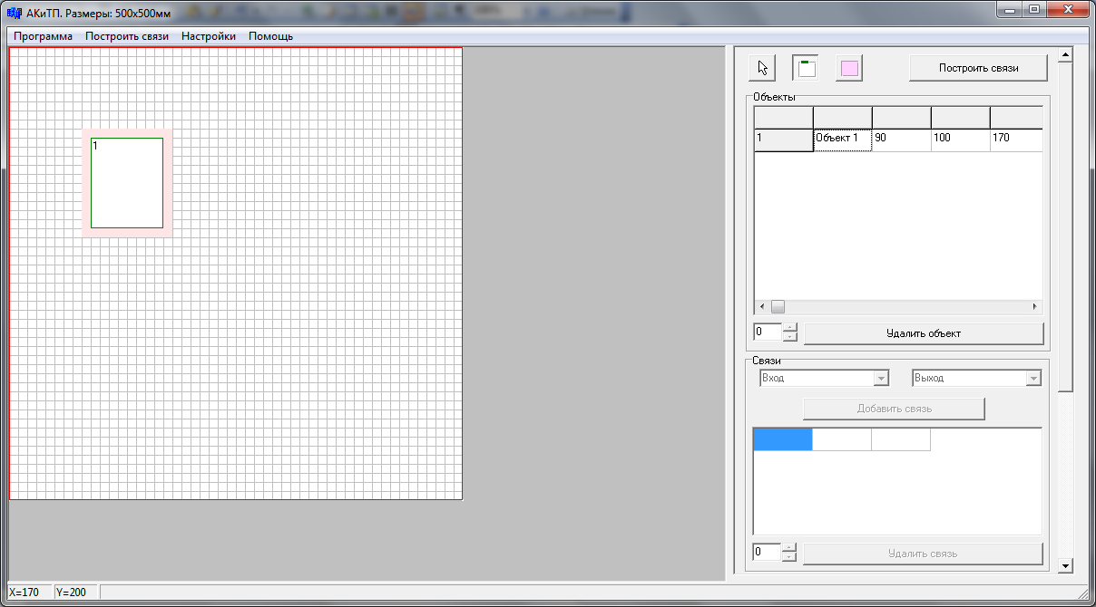

Для того чтобы добавить запрещенную зону необходимо выбрать действие «Запрещенная зона», а затем на графической области зажав левую кнопку мыши указать ее координаты. После этого на графической области появится голубой прямоугольник. Каналы, находящиеся на границах запрещенной зоны являются доступными. Удаление запрещенной зоны аналогично удалению объекта.
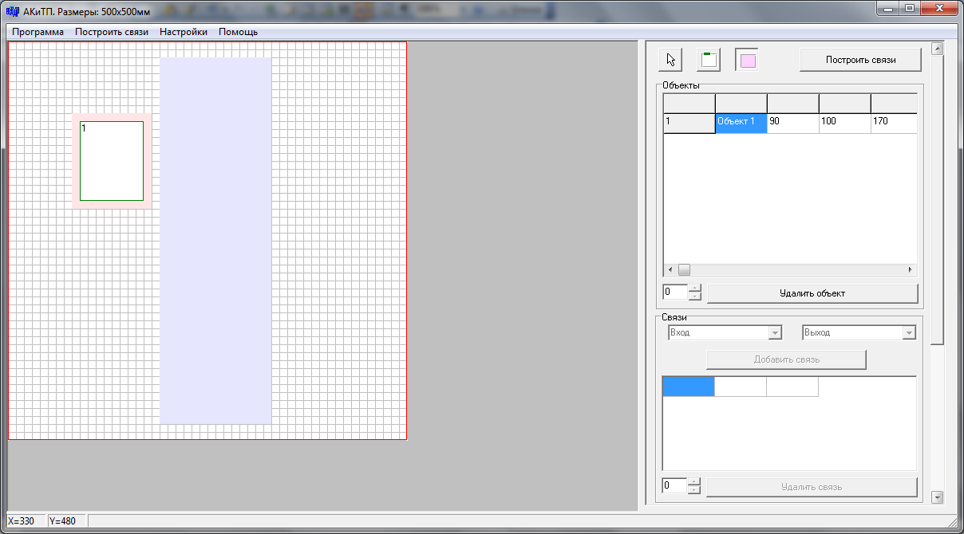

Объекты нельзя располагать на запрещенных зонах. Так же нельзя наложить запрещенную зону на уже существующий объект.

Каждый объект имеет один вход и один выход, через которые он может быть соединен с другими объектами. Для того чтобы добавить связь необходимо указать объект-вход и объект-выход. Пользователю предлагаются все объекты у которых свободен вход/выход. Затем необходимо нажать кнопку «Добавить связь». Для удаления связи выполняются действия аналогичные удалению объекта.
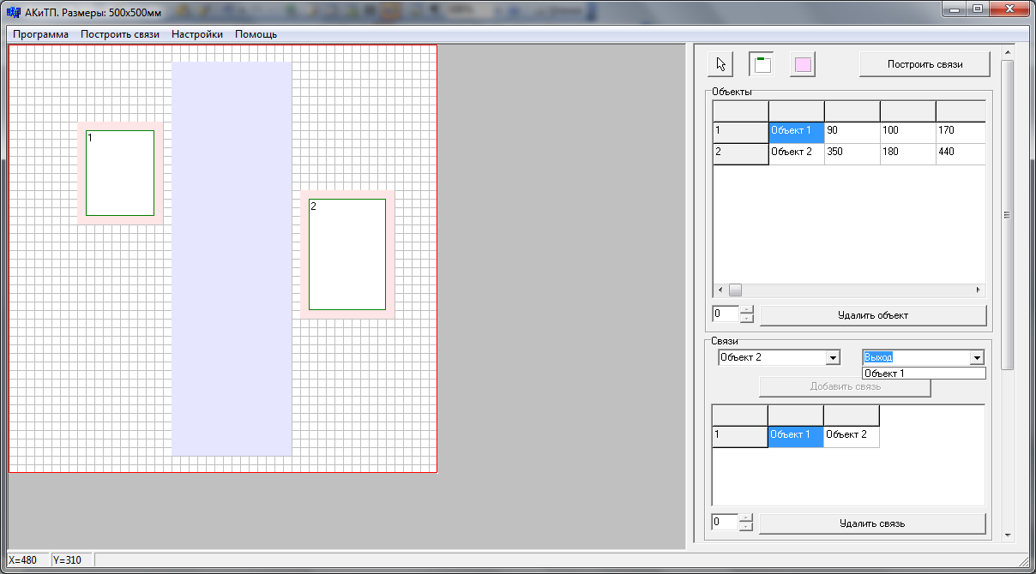

После того, как будут указаны все объекты, связи между ними, а так же запрещенные зоны, надо нажать кнопку «Построить связи» или выбрать аналогичный пункт в главном меню. Программа выдает сообщения о том удалось ли проложить связи, а затем они отображаются на графической области синими линиями.
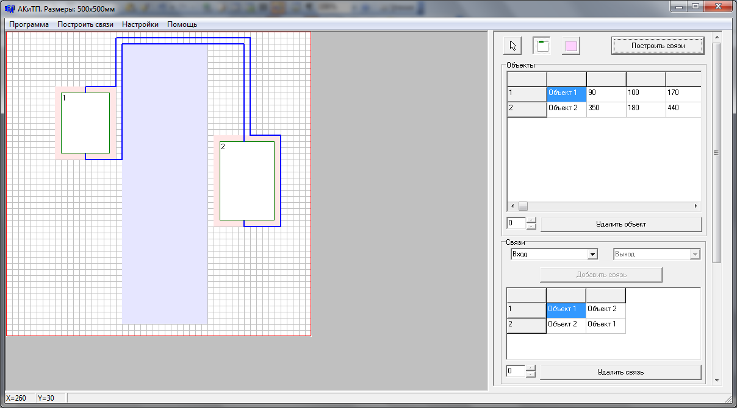

Для того, чтобы начать новый проект, необходимо выбрать пункт главного меню «Программа -> Новый проект».

Так же в программе имеются настройки графической области, в которых можно:
- Убрать/отобразить нумерацию объектов
- Убрать/отобразить нумерацию запрещенных областей
- Убрать/отобразить запрещенные зоны вокруг объектов
- Убрать/отобразить пользовательские запрещенные зоны
- Включить/выключить жирные линии для объектов
- Включить/выключить жирные линии для связей

